Programma concert 13 oktober 2019

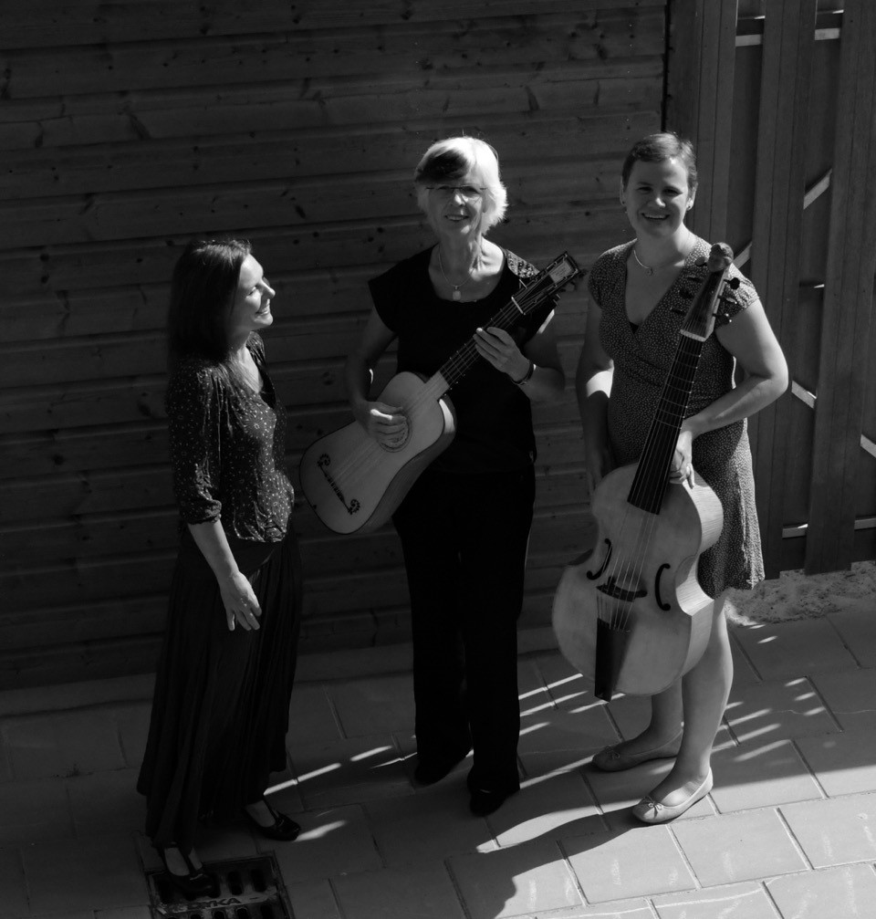

Muziek uit 15e eeuws Spanje en uit de Sefardische traditie

Coprario Consort
Esther Kronenburg, zang
Saartje Schrage viola da gamba, blokfluit
Juun Voorhoeve viola da gamba, barokgitaar

Programma
Diego Ortiz (c. 1510 – c. 1576), Recercada Primera

Maria Matrem (14e eeuw) Libre Vermell de Montserrat
Juan Ponçe (c. 1476 – 1521), Torre de la niña, Cancionero Musical de Palacio
Senhora del Mundo (16e eeuw), Cancionero Musical de la Bibliothècque Nationale Superieure des Beaux-Arts
Tres morillas, Cancionero Musical de Palacio
Luís Milan (16e eeuw), Fantasia
Españoleta
Una matica de ruda, Spaans
José Martin, Ojos
Morenica a mi me llaman, traditioneel Sefardisch
Si veriash a la rana, traditioneel Sefardisch
Diego Ortiz, Recercada sobre O Felici occhi miei

Juan del Encina (c. 1469 – 1529), Qu'es de ti desconsolado, Cancionero Musical de Palacio
El Rey de Fransia/ El sueño de la hija, tradioneel Sefardisch

Sefarad
In 1492 werden de Moren en de Sefardische Joden uit Spanje verdreven door de katholieke koningen Fernando en Isabella. De Joden trokken voornamelijk naar Portugal en Marokko, en van daaruit reisden ze verder. Tot op de dag van vandaag blijven ze terugverlangen naar Sefarad, hun thuisland Spanje. Ze behielden hun taal; het Ladino, een variant van het Spaans. Ze hadden hun eigen muziek, die van generatie op generatie werd overgeleverd.
In dit programma combineert het Coprario Consort oude Spaanse muziek met liederen uit de Sefardische traditie. Tussen de muziek door vertellen we over het lot van de Sefardische cultuur in het Middellandse Zeegebied.

Uitvoerenden
Esther Kronenburg, sopraan
Esther Kronenburg is begonnen met zingen tijdens haar studie Italiaans in Utrecht. Ze nam privézangles bij Naomi Hanai en Renee Kartodirdjo.
Vervolgens studeerde zij Oude Vocale Muziek aan het conservatorium van Tilburg, en volgde Esther masterclasses bij o.a. Jill Feldman, Anne Azéma , Johannette Zomer, Raquel Andueza en Evelyn Tubb.
Esther treedt op als solozangeres maar voornamelijk in ensembleverband, met de nadruk op muziek uit de middeleeuwen en renaissance. Ze zingt in onder andere het Hemony ensemble, Trigon en Cantores Sancti Gregorii. Met deze ensembles heeft ze opgetreden in oude muziekfestivals in Nederland, België en Rusland.

Saartje Schrage, blokfluit en viola da gamba
Saartje Schrage studeerde cum laude af als blokfluitist aan het Utrechts Conservatorium bij Heiko ter Schegget (2003), met een specialisatie in Consortspel en Historische Uitvoeringspraktijk. Daarnaast volgde zij lessen bij blokfluitisten Saskia Coolen en Anneke Boeke. Tijdens haar studie in Utrecht ontwikkelde zij steeds meer interesse in consortspel en zijn achtergronden.
Na afronding van haar studie in Utrecht studeerde Saartje een periode Renaissance muziek aan de Musikhochschule Trossingen (Duitsland) bij Kees Boeke. Tijdens haar studie in Trossingen raakte zij geïnteresseerd in de viola da gamba; tegenwoordig studeert Saartje gamba bij Nick Milne.
Saartje is oprichter en artistiek leider van het Utrecht Baroque Ensemble en het Coprario Consort. Naast haar werkzaamheden voor beide ensembles is Saartje een veelgevraagd ensemble-speler op blokfluit en viola da gamba bij diverse ensembles in Nederland en daarbuiten, en speelde zij op diverse oude muziekfestivals, op Nederlandse en Duitse radio en televisie.

Juun Voorhoeve, barokgitaar en viola da gamba
Na haar studie psychologie heeft Juun gekozen voor muziek. Ze volgde de opleiding klassiek gitaar en kamermuziek aan het Rotterdams conservatorium en afgesloten met het solodiploma.
Het ‘Nederlands Gitaarduo’ werd opgericht met Erik Otte; het ‘Concours International de guitare en duo’ in Montélimar gewonnen, CD’s gemaakt en veel concerten en masterclasses gegeven in Zuid Afrika, ZO Azië, Canada, Europa en natuurlijk in Nederland.
Vanuit de liefde voor oude muziek is Juun gambalessen gaan nemen bij Paulina van Laarhoven en is inmiddels een gewaardeerd begeleider op violone en viola da gamba. Daarnaast speelt ze ook barokgitaar. Ze maakt deel uit van het Coprario Consort met Saartje Schrage en Esther Kronenberg, en van het Carminis Consort.

Volgende concert

Zondag 24 november 2019 om 15.00 uur

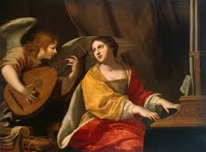

Caeciliaconcert
Gemengd koor Gloria Deo en Schola Cantorum van de Bonifatiuskerk
o.l.v. Gerard Legierse
m.m.v. Arturo den Hartog, countertenor

